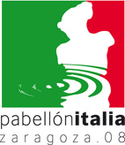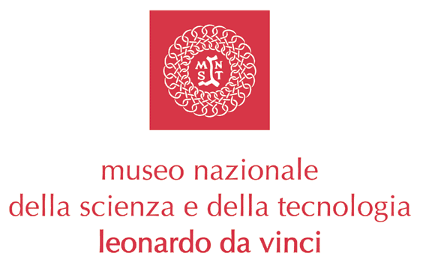

IL MUSEO ALL’EXPO INTERNAZIONALE 2008
CON UNA MOSTRA DI MODELLI STORICI
da sabato 14 giugno a domenica 14 settembre 2008
Saragozza, Spagna

La città spagnola ospita l’esposizione internazionale EXPO 2008 che propone il tema “L’acqua come elemento di sviluppo sostenibile e l'ambiente” sulle problematiche dell’acqua nel mondo contemporaneo e sul ruolo che l’acqua riveste in situazioni di estrema scarsità o di dilagante calamità.

Il Padiglione italiano, realizzato e sostenuto dal Ministero Italiano degli Affari Esteri tramite il Commissariato governativo per l’Esposizione Internazionale di Saragozza 2008, accoglie anche il Museo Nazionale della Scienza e della Tecnologia Leonardo da Vinci di Milano.
Il Padiglione si trova nella zona “Ebro”, la più panoramica e visibile da tutti i settori dell’Expo.

Al suo interno il Museo propone una mostra di modelli storici dalla propria collezione che raccontano il rapporto tra Leonardo da Vinci e l’acqua, con particolare riguardo alle vie di comunicazione. I modelli sono stati costruiti negli anni ’50, studiando e interpretando i disegni del genio vinciano.
Le vie d’acqua infatti costituiscono un capitolo fondamentale non solo degli studi di Leonardo, ma anche della cultura tecnologica e ingegneristica lombarda.
Arrivato a Milano, Leonardo studia e rileva i canali, chiamati Navigli, e annota proposte di miglioramento.

Tra i modelli presentati al Padiglione Italia:
- la paratoia a ghigliottina che fa parte degli studi sulla navigazione di fiumi con portata d'acqua non costante. Come nei canali artificiali, grazie alle chiuse, una barca può scendere o superare il salto d'acqua.
- il ponte canale che permette di oltrepassare un corso d'acqua grazie a una grande conca. La conca è costituita da un sistema di chiuse che consentono alle imbarcazioni di superare un dislivello. Leonardo cerca di migliorare i sistemi di conche e canali già in uso a Milano. Nel meccanismo di apertura e chiusura dei portelloni un piccolo sportello a chiavistello, manovrabile dall'alto, permette un afflusso di acqua sufficiente per equilibrare la pressione ai due lati della porta principale. L’apertura diventa così più agevole.
- lo scafandro in cuoio, pensato per poter lavorare sott’acqua. Il rigonfiamento della giubba è destinato a contenere la riserva d'aria in un otre. Leonardo prevede anche un sacco di pelle ermeticamente chiuso e dotato di una valvola da utilizzare per la salita o la discesa subacquea e alcuni sacchi di sabbia usati come zavorra. Leonardo studia un sistema di respirazione per il palombaro attraverso manichette in canna unite con giunti di cuoio. I tubi usati per la respirazione escono in superficie e sono sostenuti e protetti da uno speciale sistema galleggiante in grado di far passare l’aria ma non l’acqua.

Il tema “L’acqua come elemento di sviluppo sostenibile e l’ambiente”, che si inserisce negli obiettivi del Millennio e in quelli del Decennio dell’acqua (2005-2015) proclamati dall’ONU, crea una sorta di anteprima tra l’EXPO Internazionale 2008 di Saragozza e l’EXPO Universale 2015 di Milano.

Museo Nazionale della Scienza e della Tecnologia “Leonardo da Vinci”
Relazioni esterne e Stampa
Via San Vittore 21 - 20123 Milano
Deborah Chiodoni - Flavio Incarbone - Valeria Risoli
T +39 02 48555 343 / 372 / 381 / 450
C +39 339 1536030 - +39 333 9669182
stampa@museoscienza.it www.museoscienza.org

